7 ΗΜΕΡΕΣ ΟΙΚΟΝΟΜΙΑ
8 Ιανουαρίου 2026, Τεύχος 558

Επίτευξη οροσήμων και στόχων του Ταμείου Ανάκαμψης και Ανθεκτικότητας και πορεία υλοποίησης: Σύγκριση Ελλάδας με το μέσο όρο της ΕΕ-27

Σε προηγούμενο σημείωμα του τομέα Eurobank Research είχε γίνει αναφορά στην πορεία υλοποίησης του Ταμείου Ανάκαμψης και Ανθεκτικότητας (ΤΑΑ) στην Ελλάδα συγκριτικά με τις υπόλοιπες χώρες της ΕΕ-27. Η αρχιτεκτονική του ΤΑΑ προϋποθέτει την εκπλήρωση συγκεκριμένων οροσήμων/στόχων από κάθε κράτος-μέλος της ΕΕ-27 προκειμένου να εκταμιευθούν πόροι προς αυτό, είτε αυτοί αφορούν δάνεια είτε επιχορηγήσεις. Σκοπός του παρόντος σημειώματος είναι να συγκρίνει τις επιδόσεις της Ελλάδας με τις υπόλοιπες χώρες της ΕΕ-27 στο πεδίο της επίτευξης οροσήμων/στόχων που προβλέπονται από το Εθνικό Σχέδιο Ανάκαμψης και Ανθεκτικότητας ύστερα και από την πρόσφατη θετική εισήγηση της Ευρωπαϊκής Επιτροπής για την αναθεώρησή του, καθώς και την εκταμίευση της 6^{ης} δόσης επιχορηγήσεων ύψους €2,1 δις μετά από την ολοκλήρωση 39 οροσήμων και στόχων. Παράλληλα, θα εξεταστεί η πορεία υλοποίησής του την περίοδο 2021-2024 χρησιμοποιώντας δεδομένα που πρόσφατα δημοσίευσε η Eurostat (Οκτ-2025).
Η Ελλάδα σε σχέση με τις υπόλοιπες χώρες της ΕΕ-27 είναι αναλογικά ο μεγαλύτερος δικαιούχος πόρων από το ΤΑΑ (Διάγραμμα 1), καθώς αυτοί αντιστοιχούν στο 16,0% του ΑΕΠ της το έτος 2023 (ΕΕ-27: 3,7%), και ανέρχονται σε €35,95 δις, εκ των οποίων €18,22 δις επιχορηγήσεις και €17,73 δις δάνεια. Η παραπάνω εικόνα δεν διαφοροποιείται, τόσο στην περίπτωση των επιχορηγήσεων (Ελλάδα: 8,1% του ΑΕΠ, μέσος όρος ΕΕ-27: 2,1%) όσο και των δανείων (Ελλάδα: 7,9% του ΑΕΠ, μέσος όρος ΕΕ-27: 1,6%). Σχετικά με τις εκταμιεύσεις, μέχρι και την ημερομηνία συγγραφής του παρόντος σημειώματος (7/1/2026), είχαν εκταμιευθεί προς την Ελλάδα συνολικά €23,44 δις, δηλαδή το 65,1% των συνολικών πόρων, εκ των οποίων €12,04 δις αφορούσαν επιχορηγήσεις (το 66,1% του συνολικού ποσού αυτών) και €11,4 δις δάνεια (το 64,1% του συνολικού ποσού αυτών), κατατάσσοντας την Ελλάδα στην 9^{η} θέση μεταξύ των χωρών της ΕΕ-27 (61,8%) (Διάγραμμα 1).
Επίτευξη οροσήμων και στόχων
Πριν την ανάλυση των δεδομένων που σχετίζονται με την επίτευξη οροσήμων/στόχων πρέπει να αναφερθεί ότι ο αριθμός τους μεταβάλλεται λόγω αναθεωρήσεων των εθνικών σχεδίων ανάκαμψης και ανθεκτικότητας των κρατών-μελών αλλά και γιατί η διαδικασία αξιολόγησης αν έχουν επιτευχθεί ή όχι δεν είναι ταυτόχρονη για όλα τα κράτη-μέλη καθώς είναι σύνηθες να υποβάλλονται αιτήματα εκταμίευσης από τις χώρες σε διαφορετική χρονική περίοδο κάθε έτος. Σε αυτό το πλαίσιο προχωρώντας στην ανάλυση των δεδομένων – σύμφωνα με τα πλέον πρόσφατα στοιχεία της Ευρωπαϊκής Επιτροπής με ημερομηνία 7/1/2026 – η Ελλάδα έχει εκπληρώσει συνολικά 178 εκ των 382, δηλαδή το 46,6%, όταν το αντίστοιχο ποσοστό για το μέσο όρο (μ.ο.) της ΕΕ-27 διαμορφώνεται σε 48,8% ενώ σε σχέση με τις υπόλοιπες χώρες της ΕΕ-27 κατατάσσεται στην 17^{η} θέση. Σημειώνεται ότι στο τέλος του 2023 τόσο στις εκταμιεύσεις πόρων (ως ποσοστό των συνολικών πόρων) όσο και στο ποσοστό εκπλήρωσης οροσήμων/στόχων η Ελλάδα καταλάμβανε υψηλότερες θέσεις μεταξύ των κρατών-μελών (5^{η} και 11^{η} αντίστοιχα) στις σχετικές κατατάξεις. Η εικόνα αυτή δείχνει ότι τα εναπομείναντα ορόσημα/στόχοι είναι πιο απαιτητικά καθώς αφορούν περισσότερο την υλοποίηση μεταρρυθμίσεων και επενδύσεων (π.χ. ολοκλήρωση μεγάλων έργων υποδομής, πλήρης ολοκλήρωση κτηματολογίου, εγκατάσταση δυναμικότητας παραγωγής ανανεώσιμου υδρογόνου) έναντι προκηρύξεων διαγωνισμών, έναρξης δράσεων, ψήφισης νόμων κ.λπ. που απαιτούσαν τα προγενέστερα ορόσημα/στόχοι.
Διάγραμμα 1: Κατανομή πόρων ΤΑΑ ως % του ΑΕΠ (αριστερά) και εκταμιεύσεις πόρων ΤΑΑ ως % των συνολικών πόρων (δεξιά)
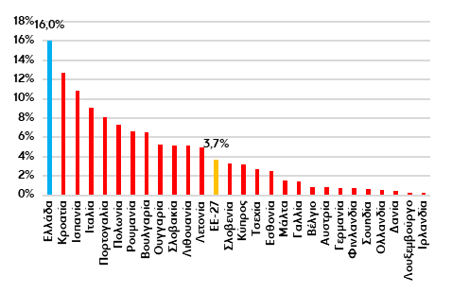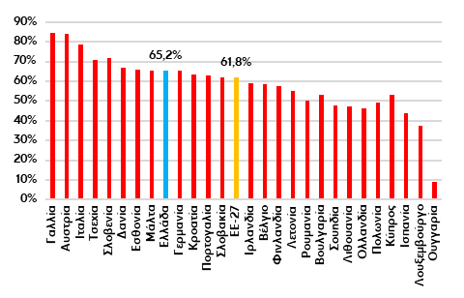
Πηγή: Ευρωπαϊκή Επιτροπή, Επεξεργασία στοιχείων: Eurobank Research
Στους επιμέρους πυλώνες (Διάγραμμα 2), η Ελλάδα βρίσκεται σε υψηλότερη θέση συγκριτικά με το μ.ο. της ΕΕ-27 σε 2 από τους 6, δηλαδή στους πυλώνες «Έξυπνη, βιώσιμη και χωρίς αποκλεισμούς ανάπτυξη» (11^{η} στην κατάταξη με ποσοστό 55,9% έναντι 49,0% ο μ.ο. της ΕΕ-27) και «Πράσινη μετάβαση» (12^{η} με ποσοστό 48,2% έναντι 43,4% ο μ.ο. της ΕΕ-27). Αντίθετα, παρουσιάζει χαμηλότερο ποσοστό ολοκλήρωσης οροσήμων/στόχων συγκριτικά με το μ.ο. της ΕΕ-27 στους πυλώνες «Ψηφιακός μετασχηματισμός» (19^{η} με ποσοστό 40,5% έναντι 44,2%), «Κοινωνική και εδαφική συνοχή» (21^{η} με ποσοστό 38,1% έναντι 45,1%), «Υγεία και οικονομική, κοινωνική και θεσμική ανθεκτικότητα» (22^{η} στην κατάταξη με ποσοστό 47,4% έναντι 53,5%) και «Πολιτικές για την επόμενη γενιά» (24^{η} με ποσοστό 22,2% έναντι 46,9%). Τόσο στο σύνολο των πυλώνων όσο και σε κάθε πυλώνα χωριστά οι χώρες που συνήθως καταλαμβάνουν μία από τις πρώτες 6 θέσεις στο ποσοστό εκπλήρωσης οροσήμων/στόχων είναι οι ακόλουθες: Αυστρία, Γαλλία, Δανία, Ιταλία, Ιρλανδία, Λουξεμβούργο.
Εξάλλου η Ελλάδα – όπως και αρκετές χώρες της ΕΕ-27 – στους πυλώνες εν συνόλω αλλά και σε 5 από τους 6 επιμέρους πυλώνες έχει εκπληρώσει λιγότερα από τα μισά ορόσημα/στόχους. Στον πυλώνα «Έξυπνη, βιώσιμη και χωρίς αποκλεισμούς ανάπτυξη» έχει εκπληρώσει πάνω από το 50% των ορόσημων/στόχων (55,9%) ενώ στους πυλώνες «Πράσινη μετάβαση» και «Υγεία και οικονομική, κοινωνική και θεσμική ανθεκτικότητα» το σχετικό ποσοστό διαμορφώνεται κοντά στο 50% (48,2% και 47,4%, αντίστοιχα). Οι συχνότερες αιτίες για τις καθυστερήσεις στην εκπλήρωση οροσήμων/στόχων και κατά συνέπεια στην απορρόφηση των πόρων του ΤΑΑ τόσο στην Ελλάδα όσο και στις υπόλοιπες χώρες της ΕΕ-27 σύμφωνα με έκθεση του Ευρωπαϊκού Ελεγκτικού Συνεδρίου είναι μεταξύ άλλων οι μεταβολές στις εξωτερικές συνθήκες (π.χ. αύξηση του πληθωρισμού και ελλείψεις εφοδιασμού, αλλαγές στις πολιτικές συνθήκες στο κράτος μέλος όσον αφορά τις μεταρρυθμίσεις), η υποεκτίμηση του χρόνου που απαιτείται για την υλοποίησή τους (λόγω των κανόνων για τις δημόσιες συμβάσεις και τις κρατικές ενισχύσεις), ζητήματα που σχετίζονται με τη διοικητική ικανότητα και την πολυπλοκότητα των κανόνων σε εθνικό επίπεδο κ.ά. Σημειώνεται ότι στο σύνολο των πυλώνων, 14 από τις 27 χώρες (Γαλλία, Αυστρία, Λουξεμβούργο, Ιταλία, Ιρλανδία, Δανία, Μάλτα, Κροατία, Εσθονία, Τσεχία, Γερμανία, Σουηδία, Πορτογαλία, Σλοβενία) έχουν ολοκληρώσει πάνω από το 50% των οροσήμων/στόχων.
Διάγραμμα 2: Ποσοστά ολοκλήρωσης οροσήμων-στόχων χωρών ΕΕ-27 ανά πυλώνα
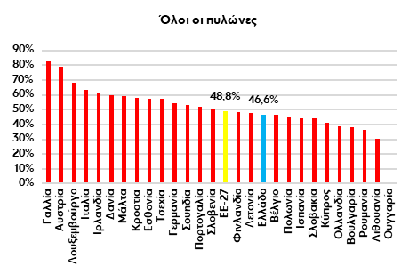
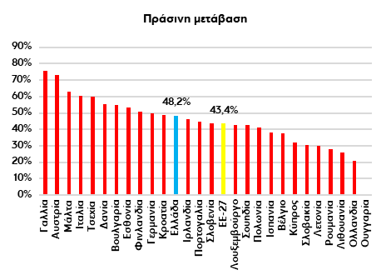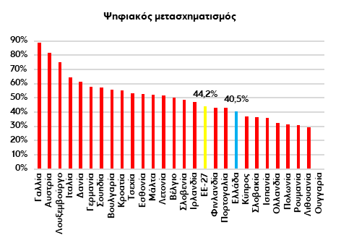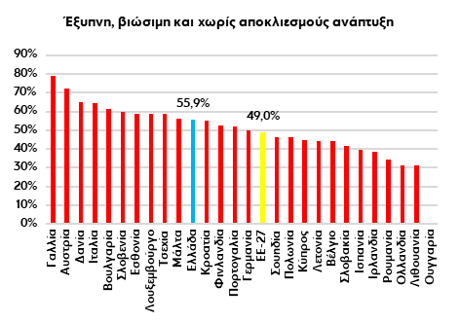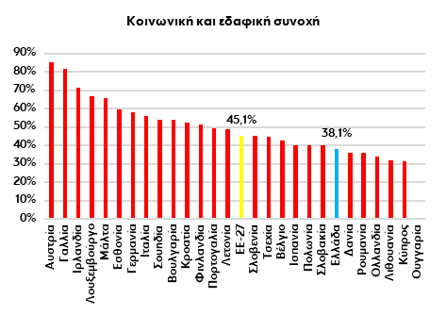

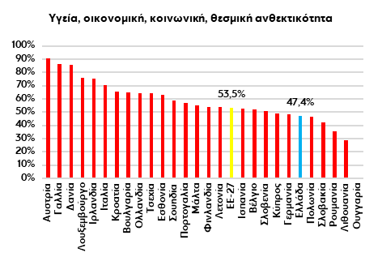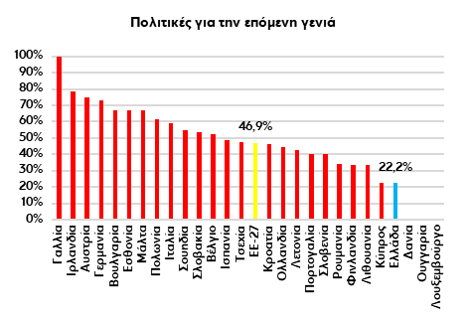
Πηγή: Ευρωπαϊκή Επιτροπή, Επεξεργασία στοιχείων: Eurobank Research
Επιπλέον, στους πυλώνες «Πράσινη μετάβαση», «Κοινωνική και εδαφική συνοχή» και «Πολιτικές για την επόμενη γενιά» μόλις 10, 12 και 12 χώρες αντίστοιχα έχουν ποσοστό εκπλήρωσης οροσήμων/στόχων άνω του 50%. Καλύτερη είναι η εικόνα στους πυλώνες «Ψηφιακός μετασχηματισμός» και «Έξυπνη, βιώσιμη και χωρίς αποκλεισμούς ανάπτυξη» όπου 14 και 15 χώρες αντίστοιχα έχουν ποσοστό εκπλήρωσης στόχων/οροσήμων άνω του 50%. Τέλος, στον πυλώνα «Υγεία, οικονομική, κοινωνική, θεσμική ανθεκτικότητα» παρουσιάζεται ο μεγαλύτερος αριθμός χωρών (20 από τις 27) που έχουν εκπληρώσει πάνω από τα μισά ορόσημα/στόχους.

Πορεία υλοποίησης την περίοδο 2021-2024
Συνεχίζοντας με την πορεία υλοποίησης του ΤΑΑ η ανάλυση που ακολουθεί αφορά: i) τις εκταμιεύσεις πόρων από την Ευρωπαϊκή Επιτροπή προς την Ελλάδα και ii) τη χρήση αυτών των πόρων από την Ελλάδα, δηλαδή τις εκταμιεύσεις προς τους δικαιούχους. Ξεκινώντας από τις εκταμιεύσεις πόρων από την Ευρωπαϊκή Επιτροπή προς την Ελλάδα προκύπτει ότι στο σκέλος των δανείων σωρευτικά την υπό εξέταση περίοδο είχαν εκταμιευθεί €9,62 δις ή το 54,3% των συνολικών πόρων που έχουν εγκριθεί προς την Ελλάδα (€17,73 δις). Στο σκέλος των επιχορηγήσεων είχαν εκταμιευθεί €8,59 δις ή το 47,2% των συνολικών πόρων (€18,22 δις). Επισημαίνεται πως με εξαίρεση το 2021 οι εκταμιεύσεις δανείων είναι υψηλότερες από τις εκταμιεύσεις επιχορηγήσεων (Διάγραμμα 3). Συγκριτικά με την ΕΕ-27 η Ελλάδα έχει καλύτερες επιδόσεις στην εκταμίευση δανειακών πόρων. Το ετήσιο ποσοστό εκταμιεύσεων δανείων αλλά και το σωρευτικό τους ποσοστό την περίοδο 2021-2024 είναι υψηλότερο στην Ελλάδα συγκριτικά με το μ.ο. της ΕΕ-27 με το τελευταίο να διαμορφώνεται σε 54,3% (μ.ο. ΕΕ-27: 37,4%) το 2024. Στο σκέλος των επιχορηγήσεων η καμπύλη που δείχνει την εξέλιξη του σωρευτικού ποσού εκταμιεύσεων της Ελλάδας συμπίπτει στο μεγαλύτερο μέρος της με την αντίστοιχη του μ.ο. της ΕΕ-27 αν και το έτος 2024 οι δύο καμπύλες αποκλίνουν (ΕΕ-27: 54,9%, Ελλάδα: 47,2%) (Διάγραμμα 4).

Διάγραμμα 3: Εξέλιξη εκταμιεύσεων επιχορηγήσεων και δανείων του ΤΑΑ (αριστερά) και ποσοστού αυτών ως προς το σύνολο των εγκεκριμένων πόρων (δεξιά) την περίοδο 2021-2024
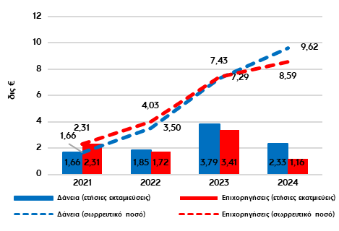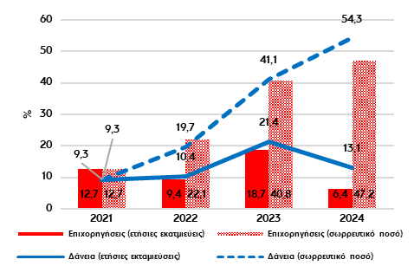
Πηγή: Eurostat

Διάγραμμα 4: Εξέλιξη ετήσιου και σωρευτικού ποσοστού εκταμιεύσεων δανείων (αριστερά) και επιχορηγήσεων (αριστερά) του ΤΑΑ σε Ελλάδα και ΕΕ-27 την περίοδο 2021-2024
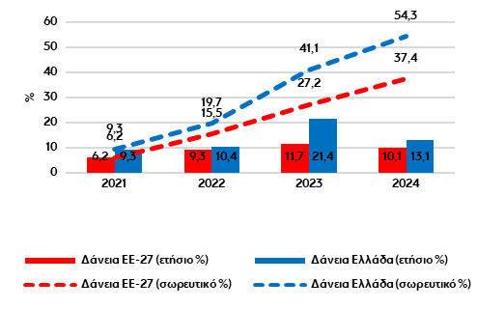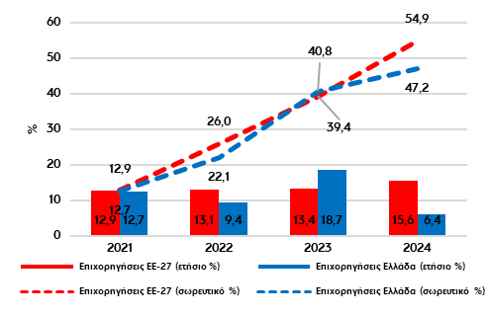
Πηγή: Eurostat
Συνεχίζοντας με τη χρήση των πόρων του ΤΑΑ από την Ελλάδα και τα κράτη μέλη της ΕΕ-27, προκύπτει καταρχάς ότι στο σύνολο της ΕΕ-27 από τα €650 δις είχαν χρησιμοποιηθεί €208,2 δις δηλαδή το 32,0% των συνολικών πόρων. Από το συνολικό ποσό των επιχορηγήσεων ύψους €359 δις είχαν χρησιμοποιηθεί €166,9 δις (46,4% των εγκεκριμένων πόρων) και από το συνολικό ποσό των δανείων ύψους €291 δις είχαν χρησιμοποιηθεί €41,4 δις (14,2%) αντίστοιχα (Διάγραμμα 5). Στην Ελλάδα από τα €36,0 δις των εγκεκριμένων πόρων την περίοδο 2020-2024 είχαν χρησιμοποιηθεί τα €7,75 δις δηλαδή το 21,6%. Στο σκέλος των δανείων είχε κατευθυνθεί προς τους τελικούς δικαιούχους το 14,9% των εγκεκριμένων πόρων (€2,64 δις από τα €17,7 δις – 5^{η} θέση ανάμεσα στις συνολικά 11 χώρες που έχουν χρησιμοποιήσει πόρους από το σκέλος των δανείων) και στο σκέλος των επιχορηγήσεων το 28,0% των διαθέσιμων πόρων (€5,1 δις από τα €18,2 δις – 19^{η} θέση ανάμεσα στις 27 χώρες που έχουν χρησιμοποιήσει πόρους από το σκέλος των επιχορηγήσεων) (Διάγραμμα 5). Κατά συνέπεια, η Ελλάδα επιτυγχάνει οριακά καλύτερη επίδοση συγκριτικά με το μ.ο. της ΕΕ-27 στο ποσοστό χρήσης δανειακών πόρων (14,9% έναντι 14,2%) αλλά στο σκέλος των επιχορηγήσεων επιτυγχάνει σημαντικά χαμηλότερο ποσοστό χρήσης (28,0% έναντι 46,4%).

Διάγραμμα 5: Χρήση επιχορηγήσεων και δανείων ΤΑΑ (ως % εγκεκριμένων πόρων)
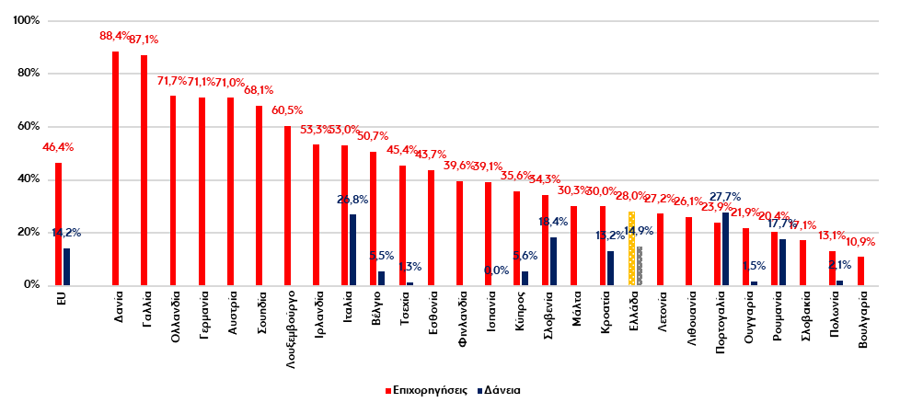
Πηγή: Eurostat
Σημείωση: Μόνο σε 13 από τις 27 χώρες έχει προβλεφθεί η χορήγηση δανείων από τους πόρους του ΤΑΑ.
Η εικόνα διαφοροποιείται αν ληφθεί υπόψη η εξέλιξη των ετήσιων ποσοστών χρήσης δανείων και επιχορηγήσεων ως προς το σύνολο των αντίστοιχων διαθέσιμων πόρων. Σε αυτή την περίπτωση τόσο στο σκέλος των δανείων όσο και των επιχορηγήσεων η Ελλάδα έχει βελτιώσει σημαντικά το ποσοστό της το οποίο την τελευταία διετία είναι υψηλότερο από αυτό του μ.ο. της ΕΕ-27 (το 2024 στην περίπτωση των επιχορηγήσεων και από το 2023 στην περίπτωση των δανείων) (Διάγραμμα 6).
Διάγραμμα 6: Εξέλιξη του ετήσιου ποσοστού χρήσης δανείων και επιχορηγήσεων ως προς το σύνολο των αντίστοιχων διαθέσιμων πόρων
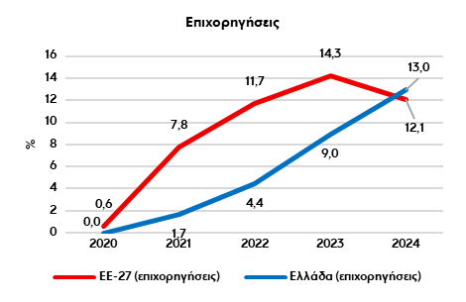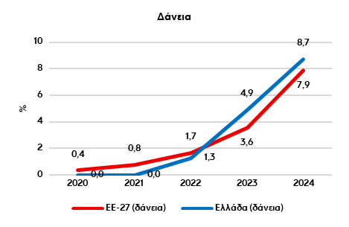
Πηγή: Eurostat
Σχετικά με την κατανομή των πόρων που έχουν χρησιμοποιηθεί από το ΤΑΑ ανά κατηγορία δαπάνης, η Eurostat ορίζει ότι η χρήση των πόρων είναι το άθροισμα των δαπανών (expenditure) και άλλων στοιχείων κόστους που δεν καταγράφονται ως έξοδα (other costs not recorded as expenditure), δηλαδή στοιχείων κόστους που δεν λογίζονται ως δαπάνες στις στατιστικές των δημόσιων οικονομικών, όπως η απόκτηση χρηματοοικονομικών περιουσιακών στοιχείων (π.χ. παροχή δανείων, εισφορές μετοχικού κεφαλαίου). Οι δαπάνες με τη σειρά τους είναι το άθροισμα των κεφαλαιουχικών δαπανών (capital expenditure) και των τρεχουσών δαπανών (current expenditure). Οι κεφαλαιουχικές δαπάνες προκύπτουν από το άθροισμα του Ακαθάριστου σχηματισμού παγίου κεφαλαίου (Gross fixed capital formation), των κεφαλαιακών μεταβιβάσεων (capital transfers) και των λοιπών κεφαλαιουχικών δαπανών (other capital expenditure). Ο Ακαθάριστος σχηματισμός παγίου κεφαλαίου περιλαμβάνει τις άμεσες επενδύσεις που πραγματοποιούνται από τον δημόσιο τομέα (government sector) ενώ οι κεφαλαιακές μεταβιβάσεις καλύπτουν κυρίως επενδυτικές επιχορηγήσεις (investments grants), οι οποίες καταβάλλονται από την κυβέρνηση στις μονάδες (units) που ταξινομούνται εκτός κυβερνήσεως, για τη χρηματοδότηση των επενδύσεών τους. Οι τρέχουσες δαπάνες αντιστοιχούν σε έξοδα που σχετίζονται με την παραγωγή (αμοιβές εργαζομένων και ενδιάμεση ανάλωση), το πληρωτέο εισόδημα περιουσίας (το οποίο είναι κυρίως τόκοι) και τις μεταβιβάσεις (π.χ. κοινωνικά επιδόματα και διάφορες άλλες τρέχουσες μεταβιβάσεις).
Με βάση τα παραπάνω, στο σύνολο της ΕΕ-27 και στο σκέλος των επιχορηγήσεων από τα €166,9 δις που έχουν χρησιμοποιηθεί, το 50,2% (€83,8 δις) αφορά σε κεφαλαιακές μεταβιβάσεις (capital transfers), το 20,8% (€34,7 δις) κατευθύνθηκε σε επενδύσεις παγίου κεφαλαίου (gross fixed capital formation), το 28% (€46,7 δις) σχετίζεται με τρέχουσες δαπάνες (current expenditure) και το υπόλοιπο 1,0% (€1,7 δις) αφορά λοιπά κόστη. Στην Ελλάδα το 82,9% (€4,23 δις) αφορά κεφαλαιακές μεταβιβάσεις, το 11,8% (€604 εκατ.) τρέχουσες δαπάνες και το υπόλοιπο 5,2% (€267 εκατ.) επενδύσεις παγίου κεφαλαίου (Διάγραμμα 7). Επομένως στην Ελλάδα το 88,2% των πόρων του ΤΑΑ που αφορούν επιχορηγήσεις κατευθύνεται σε κεφαλαιουχικές δαπάνες και είναι υψηλότερο από το αντίστοιχο ποσοστό στο σύνολο της ΕΕ-27 (71,0%) και το τρίτο υψηλότερο μεταξύ των χωρών-μελών της.
Διάγραμμα 7: Κατανομή χρήσης επιχορηγήσεων από το ΤΑΑ κατά κατηγορία την περίοδο 2020-2024
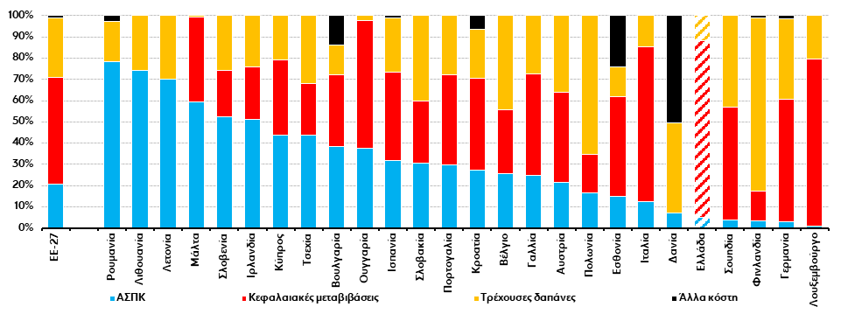
Πηγή: Eurostat
Σημείωση: Δεν υπάρχουν πληροφορίες για την κατανομή των επιχορηγήσεων στην Ολλανδία
Στο σκέλος των δανείων, στο σύνολο της ΕΕ-27 το 62,6% (€25,9 δις) αφορά επενδύσεις παγίου κεφαλαίου, το 18,1% (€7,5 δις) κεφαλαιακές μεταβιβάσεις, το 12,4% (€5,1 δις) άλλα κόστη και το υπόλοιπο 6,9% (€2,9 δις) τρέχουσες δαπάνες. Στην Ελλάδα η συντριπτική πλειοψηφία των πόρων (96,4% ή €2,55 δις) κατευθύνθηκε σε άλλα στοιχεία κόστους που δεν καταγράφονται ως έξοδα, δηλαδή στοιχείων κόστους που δεν λογίζονται ως δαπάνες όπως η απόκτηση χρηματοοικονομικών περιουσιακών στοιχείων (π.χ. παροχή δανείων, εισφορές μετοχικού κεφαλαίου) και προφανώς αφορά την παροχή δανείων του ΤΑΑ μέσω του τραπεζικού συστήματος. Το υπόλοιπο 3,6% αφορά τρέχουσες δαπάνες (Διάγραμμα 8).

Διάγραμμα 8: Κατανομή χρήσης δανείων από το ΤΑΑ κατά κατηγορία την περίοδο 2020-2024
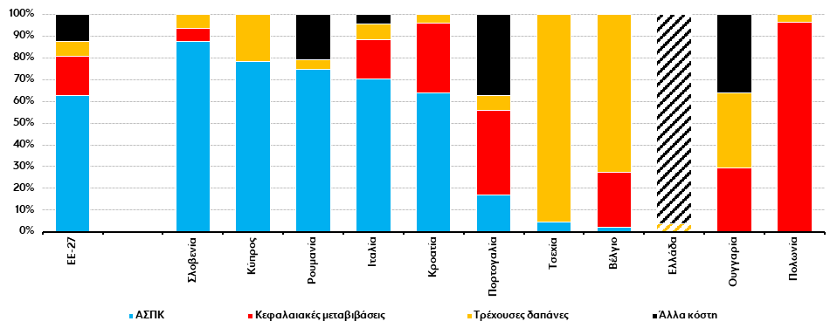
Πηγή: Eurostat
Σημείωση: Οι χώρες του διαγράμματος είναι οι μόνες που έχουν χρησιμοποιήσει ποσά από το σκέλος των δανείων (από τις συνολικά 13 για τις οποίες έχουν εγκριθεί πόροι από το σκέλος των δανείων)

Επίλογος
Συμπερασματικά, η Ελλάδα επιτυγχάνει σχετικά ικανοποιητικές επιδόσεις στο ποσοστό ολοκλήρωσης οροσήμων/στόχων για το σύνολο των πυλώνων το οποίο είναι πολύ κοντά σε αυτό του μ.ο. της ΕΕ-27. Στους επιμέρους πυλώνες η εικόνα δεν είναι ομοιόμορφη. Στους πυλώνες «Πράσινη μετάβαση» και «Έξυπνη, βιώσιμη και χωρίς αποκλεισμούς ανάπτυξη», το ποσοστό ολοκλήρωσης οροσήμων/στόχων της Ελλάδας είναι υψηλότερο συγκριτικά με το μ.ο. της ΕΕ-27 ενώ στον δεύτερο πυλώνα έχει ποσοστό ολοκλήρωσης άνω του 50% και στον πυλώνα «Ψηφιακός μετασχηματισμός» το ποσοστό ολοκλήρωσης είναι κοντά στο μ.ο. της ΕΕ-27. Παράλληλα, στον πυλώνα «Υγεία και οικονομική, κοινωνική και θεσμική ανθεκτικότητα» αν και το ποσοστό της Ελλάδας είναι χαμηλότερο από αυτό του μ.ο. της ΕΕ-27 δεν υπολείπεται σημαντικά. Αντίθετα, στους πυλώνες «Κοινωνική και εδαφική συνοχή» και «Πολιτικές για την επόμενη γενιά» το σχετικό ποσοστό της Ελλάδας είναι αρκετά χαμηλότερο.
Αναφορικά με τις εκταμιεύσεις πόρων από την Ευρωπαϊκή Επιτροπή προς την Ελλάδα την περίοδο 2020-2024 η Ελλάδα έχει καλύτερες επιδόσεις στην εκταμίευση δανειακών πόρων συγκριτικά με το μ.ο. ΕΕ-27 αφού τόσο το ετήσιο ποσοστό όσο και το σωρευτικό ποσοστό εκταμιεύσεων δανείων προς το σύνολο των διαθέσιμων δανειακών πόρων είναι υψηλότερο. Στο σκέλος των επιχορηγήσεων αν και η καμπύλη που δείχνει την εξέλιξη του σωρευτικού ποσού εκταμιεύσεων της Ελλάδας συμπίπτει στο μεγαλύτερο μέρος της με την αντίστοιχη της ΕΕ-27, το έτος 2024 οι δύο καμπύλες αποκλίνουν.
Σχετικά με τη χρήση των πόρων του ΤΑΑ, η Ελλάδα επιτυγχάνει οριακά καλύτερη επίδοση συγκριτικά με το μ.ο. της ΕΕ-27 στο ποσοστό χρήσης δανειακών πόρων ενώ στο σκέλος των επιχορηγήσεων επιτυγχάνει σημαντικά χαμηλότερο ποσοστό χρήσης. Ωστόσο η εικόνα αυτή διαφοροποιείται αν ληφθεί υπόψη η εξέλιξη των ετήσιων ποσοστών εκταμίευσης δανείων και επιχορηγήσεων ως προς το σύνολο των αντίστοιχων διαθέσιμων πόρων. Και στα δύο σκέλη η Ελλάδα έχει βελτιώσει σημαντικά τα ποσοστά της τα οποία είναι υψηλότερα από τα αντίστοιχα του μ.ο. της ΕΕ-27 τη διετία 2023-2024 (το 2024 στην περίπτωση των επιχορηγήσεων και από το 2023 στην περίπτωση των δανείων).
Σχετικά με την κατανομή των πόρων του ΤΑΑ, στο σκέλος των επιχορηγήσεων το μεγαλύτερο ποσοστό κατευθύνεται σε κεφαλαιουχικές δαπάνες και είναι το τρίτο υψηλότερο μεταξύ των κρατών-μελών της ΕΕ-27. Στο σκέλος των δανείων το μεγαλύτερο ποσοστό κατευθύνθηκε σε άλλα στοιχεία κόστους που δεν λογίζονται ως δαπάνες (π.χ. παροχή δανείων, εισφορές μετοχικού κεφαλαίου) και προφανώς αφορά την παροχή δανείων του ΤΑΑ μέσω του τραπεζικού συστήματος.
Η ύπαρξη του ΤAΑ ειδικά για την Ελλάδα είναι σημαντική καθώς οι διαθέσιμοι προς την οικονομία της πόροι αποτελούν σημαντικό μερίδιο του ΑΕΠ. Για το λόγο αυτό και με δεδομένο ότι τα ορόσημα/στόχοι που προβλέπονται και το χρονοδιάγραμμα για την υλοποίηση των μεταρρυθμίσεων και των επενδύσεων είναι πιεστικό (καταληκτική ημερομηνία 31/08/2026), είναι σημαντικό να εντατικοποιηθούν οι προσπάθειες ώστε να υλοποιηθούν όσο το δυνατόν περισσότερες από τις υπολειπόμενες μεταρρυθμίσεις και επενδύσεις που συνδέονται με αυτό και κατά συνέπεια να αντληθούν όσο το δυνατόν περισσότεροι πόροι. Ωστόσο, και αυτό είναι ίσως σημαντικότερο, η ταχύτητα της απορρόφησης των πόρων θα πρέπει να ταυτίζεται στο μέγιστο δυνατό βαθμό με την αποτελεσματικότητα των επενδύσεων ή με άλλα λόγια οι πόροι θα πρέπει να συνεχίσουν να κατευθύνονται προς τομείς υψηλότερης τεχνολογίας και προστιθέμενης αξίας ώστε να ενισχυθεί ουσιαστικά η παραγωγικότητα και η ανταγωνιστικότητα της ελληνικής οικονομίας και να μειωθεί η απόσταση που χωρίζει την Ελλάδα από τις υπόλοιπες χώρες της ΕΕ-27 για να είναι η ανάπτυξη της μακροχρόνια βιώσιμη.
Πίνακας Α1: Βασικά μακροοικονομικά μεγέθη της ελληνικής οικονομίας
Πραγματικό Ακαθάριστο Εγχώριο Προϊόν (εποχικά διορθωμένα στοιχεία)
Το 3^{ο} τρίμηνο 2025 η ετήσια μεταβολή του πραγματικού ΑΕΠ ήταν +2,0% YoY (+1,6% YoY το Q2 2025 και +2,4% YoY το Q3 2024) και η αντίστοιχη τριμηνιαία μεταβολή ήταν 0,6% QoQ (+0,4% QoQ το  Q2 2025 και +0,3% QoQ το Q3 2024) | ΑΕΠ (% YoY, % QoQ)  Περίοδος: Q3 2005–Q3 2025  Στοιχεία: τριμηνιαία  Μέσος όρος: -0,1%  Διάμεσος: +1,0%  Μέγιστο: +15,0% (Q2 2021)  Ελάχιστο: -16,0% (Q2 2020)  Δημοσίευση: 5/12/2025 (προσωρινά στοιχεία)  Επόμενη δημ.: 6/3/2026
Προβλέψεις για το σύνολο του έτους – Ευρωπαϊκή Επιτροπή, Νοε-25: 2025 2,1%, 2026 2,2%, 2027 1,7%
Ποσοστό ανεργίας (εποχικά διορθωμένα στοιχεία)
Τον Νοέμβριο 2025 το ποσοστό ανεργίας διαμορφώθηκε στο 8,2% (8,6% τον Οκτώβριο 2025 και 9,7% τον Νοέμβριο 2024) και το αντίστοιχο μέσο ετήσιο μέγεθος (μέσος όρος 12 μηνών) ήταν στο 8,9% (9,1% τον Οκτώβριο 2025 και 10,2% τον Νοέμβριο 2024) | Ποσοστό Ανεργίας (%)  Περίοδος: 11/2005-11/2025  Στοιχεία: μηνιαία  Μέσος όρος: 16,4%  Διάμεσος: 16,0%  Μέγιστο: 28,3% (7/2013)  Ελάχιστο: 7,3% (5/2008)  αα = αριστερός άξονας  δα = δεξιός άξονας  ΠΜ = ποσοστ. μοναδ,  Δημοσίευση: 2/1/2026  Επόμενη δημ.: 29/1/2026
Προβλέψεις για το σύνολο του έτους – Ευρωπαϊκή Επιτροπή, Νοε-25: 2025 9,3%, 2026 8,6%, 2027 8,2%
Εναρμονισμένος Δείκτης Τιμών Καταναλωτή
Τον Νοέμβριο 2025 η ετήσια μεταβολή του ΕνΔΤΚ ήταν +2,8% YoY (+1,6% YoY τον Οκτώβριο 2025 και +3,0% YoY τον Νοέμβριο 2024) και η αντίστοιχη μέση ετήσια μεταβολή (μέσος όρος 12 μηνών) ήταν 2,9% YoY (2,9% YoY τον Οκτώβριο 2025 και 3,1% YoY τον Νοέμβριο 2024) | ΕνΔΤΚ (% YoY)  Περίοδος: 11/2005-11/2025  Στοιχεία: μηνιαία  Μέσος όρος: +1,9%  Διάμεσος: +1,6%  Μέγιστο: +12,1% (9/2022)  Ελάχιστο: -2,9% (11/2013)  Δημοσίευση: 9/12/2025  Επόμενη δημ.: 13/1/2026
Προβλέψεις για το σύνολο του έτους – Ευρωπαϊκή Επιτροπή, Νοε-25: 2025 2,8%, 2026 2,3%, 2027 2,4%
Πηγές: Ελληνική Στατιστική Αρχή (ΕΛΣΤΑΤ), Ευρωπαϊκή Επιτροπή (European Commission), Eurobank Research,
Πίνακας Α2: Δείκτες Οικονομικής Δραστηριότητας και Συγκυρίας της Ελληνικής Οικονομίας
Απασχόληση (σύνολο οικονομίας): +2,8% YoY τον Νοε-25, από +1,5% YoY τον Οκτ-25, +1,6% YoY την περίοδο Δεκ-24 – Νοε-25 (12Μ), από  +1,9% YoY την περίοδο Δεκ-23 – Νοε-24 (επομένη δημοσίευση: 29/1/2026) | Δείκτης οικονομικού κλίματος: 106,0 ΜΔ τον Νοε-25, -1,5 ΜΔ ΜοΜ και  -0,6 ΜΔ YoY τον Νοε-25, από +1,3 ΜΔ ΜοΜ και -0,1 ΜΔ YoY τον  Οκτ-25 (επόμενη δημοσίευση: 8/1/2026)
Δείκτης όγκου λιανικού εμπορίου: +2,6% MoM και +4,3% YoY τον  Οκτ-25, από -1,9% MoM και -1,3% YoY τον Σεπ-25, +1,2% YoY την  περίοδο Νοε-24 – Οκτ-25 (12Μ), από -1,6% YoY την περίοδο  Νοε-23 – Οκτ-24 (επομένη δημοσίευση: 29/1/2026) | Δείκτης εμπιστοσύνης καταναλωτή: -50,6 ΜΔ τον Νοε-25, -3,0 ΜΔ ΜοΜ και -3,3 ΜΔ YoY τον Νοε-25, από -2,0 ΜΔ ΜοΜ και +2,7 ΜΔ YoY τον  Οκτ-25 (επόμενη δημοσίευση: 8/1/2026)
Δείκτης παραγωγής μεταποίησης: -2,4% MoM και +4,2% YoY τον  Οκτ-25, από +6,9% MoM και +8,1% YoY τον Σεπ-25, +1,5% YoY την  περίοδο Νοε-24 – Οκτ-25 (12Μ), από +4,3% YoY την περίοδο  Νοε-23 – Οκτ-24 (επόμενη δημοσίευση: 9/1/2026) | Δείκτης PMI μεταποίησης: 52,9 ΜΔ τον Δεκ-25, +0,2 ΜΔ ΜοΜ και -0,3 ΜΔ YoY τον Δεκ-25, από -0,8 ΜΔ ΜοΜ και +1,8 ΜΔ YoY τον Νοε-25 (επόμενη δημοσίευση: 2/2/2026)
Πηγές: Ελληνική Στατιστική Αρχή (ΕΛΣΤΑΤ), Ίδρυμα Οικονομικών και Βιομηχανικών Ερευνών (IOBE), S&P Global, Eurobank Research,
Σημείωση: ως ΜΔ ορίζουμε τις μονάδες δείκτη, ως MoM και YoY τη μηνιαία και την ετήσια μεταβολή αντίστοιχα, και ως αα και δα τον αριστερό και τον κάθετο άξονα αντίστοιχα.
Ομάδα Ανάλυσης και Έρευνας

Δρ. Τάσος Αναστασάτος | Επικεφαλής Οικονομολόγος Ομίλου Eurobank
tanastasatos@eurobank.gr | + 30 214 40 59 706

  Μιχαήλ Βασιλειάδης  Ερευνητής Οικονομολόγος  mvassileiadis@eurobank.gr  + 30 214 40 59 709 |   Κωνσταντίνος Βραχίμης  Ερευνητής Οικονομολόγος  k.vrachimis@eurobank.cy | Δρ. Στυλιανός Γώγος  Ερευνητής Οικονομολόγος  sgogos@eurobank.gr  + 30 214 40 63 456
Μαρία Κασόλα  Ερευνήτρια Οικονομολόγος  mkasola@eurobank.gr  + 30 210 40 63 453 |   Παναγιώτα Κορολή  Οικονομικό και Διοικητικό Στέλεχος  pkoroli@eurobank.gr  + 30 214 40 63 430 | Marcus Bensasson  Ερευνητής Οικονομολόγος  mbensasson@eurobank.gr  + 30 214 40 65 113
  Δρ. Κωνσταντίνος Πέππας  Ερευνητής Οικονομολόγος  kpeppas@eurobank.gr  + 30 214 40 63 520 | Παρασκευή Πετροπούλου  Ανώτερη Οικονομολόγος  ppetropoulou@eurobank.gr  + 30 214 40 63 455 | Δρ. Θεόδωρος Ράπανος  Ερευνητής Οικονομολόγος  trapanos@eurobank.gr  + 30 214 40 59 711
Δρ. Θεόδωρος Σταματίου
Ανώτερος Οικονομολόγος
tstamatiou@eurobank.gr
+ 30 214 40 59 708

Περισσότερες εκδόσεις μας διαθέσιμες στην ηλεκτρονική διεύθυνση που ακολουθεί: https://www.eurobank.gr/en/group/economic-research
Εγγραφείτε ηλεκτρονικά, σε: https://www.eurobank.gr/el/omilos/oikonomikes-analuseis/forma-ekdilosis-endiaferontos
Ακολουθήστε μας στο LinkedIn: https://www.linkedin.com/company/eurobank

DISCLAIMER

This report has been issued by Eurobank S,A, (“Eurobank”) and may not be reproduced in any manner or provided to any other person, Each person that receives a copy by acceptance thereof represents and agrees that it will not distribute or provide it to any other person, This report is not an offer to buy or sell or a solicitation of an offer to buy or sell the securities mentioned herein, Eurobank and others associated with it may have positions in, and may effect transactions in securities of companies mentioned herein and may also perform or seek to perform investment banking services for those companies, The investments discussed in this report may be unsuitable for investors, depending on the specific investment objectives and financial position, The information contained herein is for informative purposes only and has been obtained from sources believed to be reliable but it has not been verified by Eurobank, The opinions expressed herein may not necessarily coincide with those of any member of Eurobank, No representation or warranty (express or implied) is made as to the accuracy, completeness, correctness, timeliness or fairness of the information or opinions herein, all of which are subject to change without notice, No responsibility or liability whatsoever or howsoever arising is accepted in relation to the contents hereof by Eurobank or any of its directors, officers or employees, Any articles, studies, comments etc., reflect solely the views of their author, Any unsigned notes are deemed to have been produced by the editorial team, Any articles, studies, comments etc., that are signed by members of the editorial team express the personal views of their author,

7 Ημέρες Οικονομία, Τεύχος 515, 20 Σεπτεμβρίου 2024.
Την 22/12/2025 η Ελλάδα υπέβαλε νέο αίτημα πληρωμής από το ΤΑΑ ύψους €1,17 δις εκ των οποίων €883,9 εκατ. αφορούν επιχορηγήσεις (7^{ο} αίτημα) για εκπλήρωση 22 οροσήμων και €293,8 εκατ. αφορούν δάνεια (6^{ο} αίτημα) για εκπλήρωση 4 οροσήμων. Εφόσον εκταμιευθούν τα συγκεκριμένα ποσά η Ελλάδα θα έχει απορροφήσει συνολικά €24,6 δις (68,4% των συνολικών πόρων) εκ των οποίων €12,9 δις επιχορηγήσεις (70,9% των διαθέσιμων πόρων επιχορηγήσεων) και €11,7 δις δάνεια (65,8% των διαθέσιμων δανειακών πόρων).
Διαθέσιμα στον ιστότοπο: https://ec.europa.eu/economy_finance/recovery-and-resilience-scoreboard/milestones_and_targets.html.
Το άθροισμα των οροσήμων/στόχων που αναφέρονται για ολόκληρο το Μηχανισμό Ανάκαμψης και Ανθεκτικότητας για κάθε χώρα είναι χαμηλότερος από το άθροισμα των οροσήμων/στόχων από κάθε πυλώνα, καθώς πολλά ορόσημα/στόχοι αφορούν περισσότερους του ενός πυλώνες.
Βλέπε Ευρωπαϊκό Ελεγκτικό Συνέδριο (2024), «Απορρόφηση των κονδυλίων του μηχανισμού ανάκαμψης και ανθεκτικότητας – Ειδική Έκθεση», σελίδα 55.
Βλέπε Ευρωπαϊκό Ελεγκτικό Συνέδριο (2024), «Απορρόφηση των κονδυλίων του μηχανισμού ανάκαμψης και ανθεκτικότητας – Ειδική Έκθεση», σελίδες 23-24 καθώς και 7 Ημέρες Οικονομία, Τεύχος 515, 20 Σεπτεμβρίου 2024, σελίδα 2.
Γαλλία, Αυστρία, Μάλτα, Ιταλία, Τσεχία, Δανία, Βουλγαρία, Εσθονία, Φινλανδία, Γερμανία.
Αυστρία, Γαλλία, Ιρλανδία, Λουξεμβούργο, Μάλτα, Εσθονία, Γερμανία, Ιταλία, Σουηδία, Βουλγαρία, Κροατία, Φινλανδία.
Γαλλία, Ιρλανδία, Αυστρία, Γερμανία, Βουλγαρία, Εσθονία, Μάλτα, Πολωνία, Ιταλία, Σουηδία, Σλοβακία, Βέλγιο.
Γαλλία, Αυστρία, Λουξεμβούργο, Ιταλία, Δανία, Γερμανία, Σουηδία, Βουλγαρία, Κροατία, Τσεχία, Εσθονία, Μάλτα, Λετονία, Βέλγιο.
Γαλλία, Αυστρία, Δανία, Ιταλία, Βουλγαρία, Σλοβενία, Εσθονία, Λουξεμβούργο, Τσεχία, Μάλτα, Ελλάδα, Κροατία, Φινλανδία, Πορτογαλία, Γερμανία.
Αυστρία, Γαλλία, Δανία, Λουξεμβούργο, Ιρλανδία, Ιταλία, Κροατία, Βουλγαρία, Ολλανδία, Τσεχία, Εσθονία, Σουηδία, Πορτογαλία, Μάλτα, Φινλανδία, Λετονία, Ισπανία, Βέλγιο, Σλοβενία.
Βλέπε https://ec.europa.eu/eurostat/statistics-explained/index.php?title=Statistics_related_to_the_Recovery_and_Resilience_Facility#cite_note-1
Βλέπε https://ec.europa.eu/eurostat/cache/metadata/en/gov_rrf_esms.htm.
Βλέπε https://ec.europa.eu/eurostat/statistics-explained/index.php?title=Glossary:Current_expenditure.

